Историческая справка
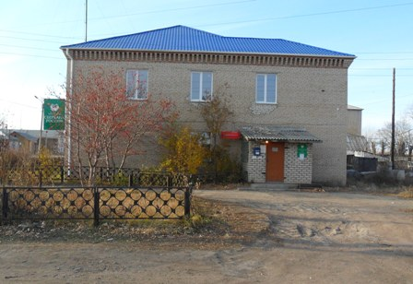
Белоносовское сельское поселение входит в состав Еткульского муниципального района Челябинской области и является муниципальным образованием. Оно расположено в западной части Еткульского района, в 10 км от районного центра с.Еткуль и в 50 км от областного центра г.Челябинска. Муниципальное поселение наделено статусом сельского поселения законом Челябинской области № 310-30 от 28.10.2004г. «О статусе и границах Еткульского муниципального района и поселений в его составе».
Административным центром Белоносовского сельского поселения является поселок Белоносово. В состав территории поселения входят населенные пункты: поселок Белоносово, поселок Приозерный, село Александровка, село Соколово, деревня Сарыкуль.
Поселение граничит на севере с Коркинским муниципальным районом, на юге - с Каратабанским сельским поселением и Еманжелинским муниципальным районом, с запада - с Еманжелинским сельским поселением, с востока - с Еткульским сельским поселением.
На территории поселения осуществляется местное самоуправление. В настоящее время главой администрации является Гаврилястая Елена Викторовна.
Совет депутатов - представительный орган Белоносовского сельского поселения. Он является постоянно действующим коллегиальным органом поселения, наделенным собственными полномочиями по решению вопросов местного значения. Совет депутатов состоит из 10 депутатов, избираемых на муниципальных выборах, и обладает правами юридического лица. Председатель - Мерлинг Любовь Николаевна.
Поселок Белоносово связан асфальтированной дорогой с районным и областными центрами.
Собственных официальных символов поселение не имеет.
Демографическая ситуация поселения характеризуется уменьшением численности населения вследствие превышения показателя смертности над рождаемостью.
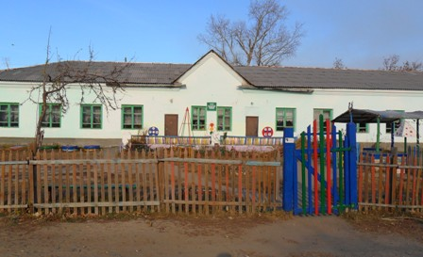
На 01.01.2010г. численность поселения составляет 2490 человек. Рождаемость за 1 полугодие 2010 года составила 18 детей, смертность за соответствующий период - 33 человека, зарегистрировано браков 8.
Основными причинами сокращения населения остаются низкая рождаемость вследствие определенных экономических и социальных причин, а также снижение продолжительности жизни населения.
Число пенсионеров в поселении составляет 503 человека, из них 436 - ветераны всех категорий.
В Белоносовском сельском поселении находится предприятие ООО «Белоносовское». Также на территории поселения расположены: МОУ Белоносовская СОШ, Приозерная начальная школа, МДОУ Белоносовский детский сад «Теремок», Александровский детский сад «Сказка», одна Врачебная амбулатория, четыре ФАПа, один Дома культуры, четыре сельских клуба, классы Еткульской детской школы искусств. На землях поселения работает асфальтовый завод. В настоящее время отремонтирован водопровод по ул.Северной в п.Белоносово.

